Correctiesleutel memoryspel soa’s

Soa | Foto 1 | Foto 2 | Uitleg
HIV | 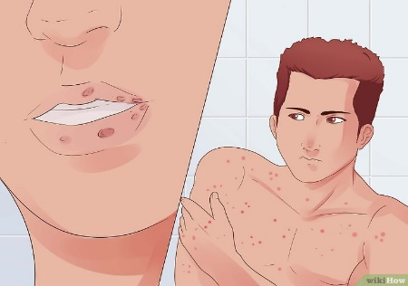 | 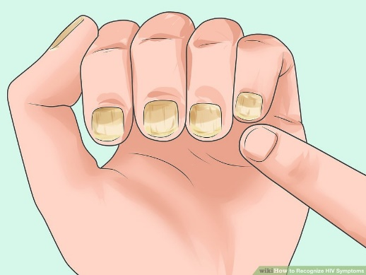 | 1
Chlamydia | 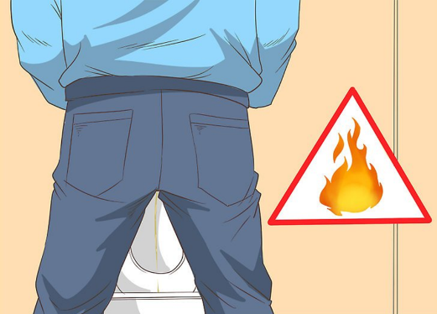 | 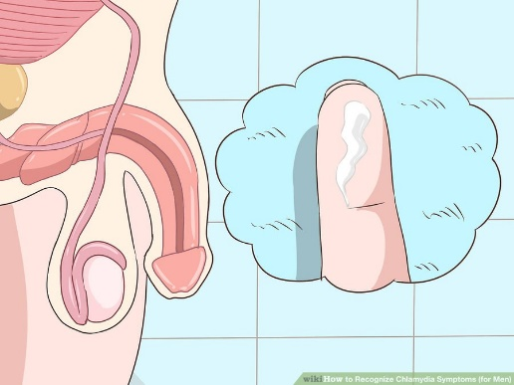 | 2
Schaamluizen | 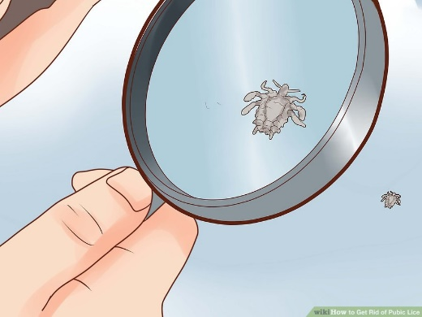 | 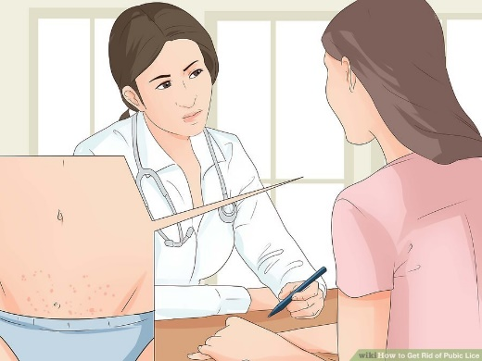 | 3
Schurft | 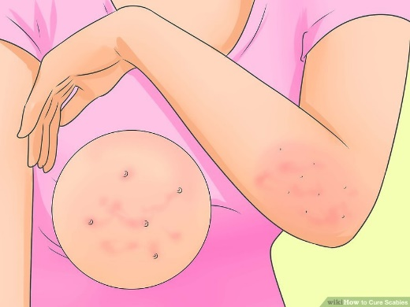 | 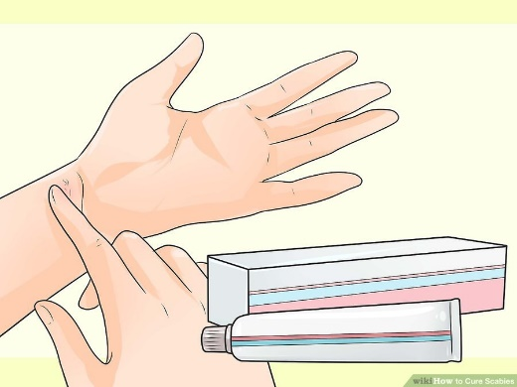 | 4
Syfilis | 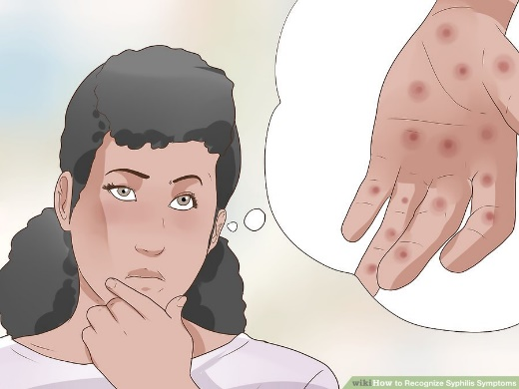 | 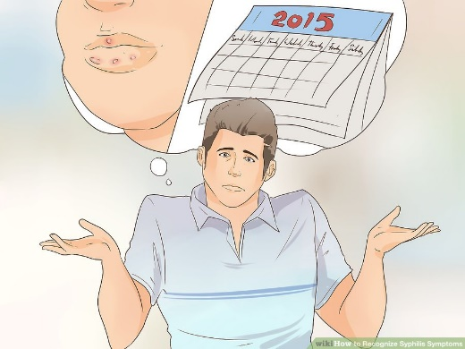 | 5

Uitleg:

- Virale soa (veroorzaakt door een virus)
- Moeilijk te behandelen of zelfs niet
- Het virus die aids veroorzaakt
- Valt het afweersysteem aan
- Daling van de witte bloedcellen
- Symptomen:
- Koorts
- Huiduitslag
- Gezwollen lymfeklier
- Vermoeidheid
- Misselijkheid
- Infectie van de nagels
- …
- Overdraging:
→ Vooral overgedragen door onbeschermde seks
- Anale seks
- Orale seks
- Vaginale seks
→ Overdraging via bloedbesmetting

- Vaak geen of weinig klachten
- Meest vastgestelde soa in België, vooral bij jongvolwassenen en homoseksuelen
- Symptomen na vaginale seks bij vrouwen
- meer of andere vaginale afscheiding
- tussentijds bloedverlies en veranderd menstruatiepatroon
- pijn of bloedverlies tijdens of na het vrijen
- (vage) pijn in de onderbuik
- ontsteking in bekkengebied
- Bij mannen (ten gevolge van urinebuisontsteking)
- doorschijnende tot witachtige afscheiding uit de penis
- pijn of branderig gevoel tijdens het plassen
- ongemakkelijk gevoel tijdens de zaadlozing
- pijn in de balzak
- Symptomen na anale seks
- anale slijmafscheiding of bloedverlies
- pijnlijke ontlasting
- abnormaal stoelgangpatroon
- Gevolgen van chlamydia
Bij vrouwen:
- ontsteking in eileiders of eierstokken
- chronische bekkenpijn
- ontsteking van het kleine bekken
- vruchtbaarheidsproblemen
- buitenbaarmoederlijke zwangerschap
Bij mannen:
- bijbalontsteking: te herkennen aan een hevige pijn in de balzak, die soms uitstraalt naar de lies
- ontsteking van de prostaat
Behandeling kan via antibiotica

- Veroorzaakt door een parasiet (het platje)
- Nestelen zich in het schaamhaar
- Overgedragen door intiem lichamelijk contact/gebruik van besmet beddengoed, badhanddoeken, washandjes en kledij
- Symptomen: 2 tot 10 dagen voor ze verschijnen
- Begint met rode stippen op de plaats waar de luis heeft gebeten
- Voeden zich door bloed op te zuigen → zorgt voor jeuk → irritaties, roodheid en kleine zwelling (soms zelfs huidletsels en eczeem)
- Luizen zuigen zich vol bloed en leggen lichtbruine eitjes (neten)
- Luizen zijn zichtbaar als kleine beestjes (krabbetjes) rond de anus en geslachtsdelen
- Behandeling: antiluizenproduct
→ het scheren van het schaamhaar verhoogt de kans op het slagen van het verwijderen van de schaamluizen
- Condooms kunnen besmetting niet voorkomen

- Veroorzaakt door een spinachtig organisme: de schurftmijt
- Door intiem lichamelijk contact of gezamenlijk gebruik van kleding en beddengoed
- Symptomen zijn identiek
- Tussen de besmetting en de eerste klachten verlopen 3-6 weken (voornaamste symptoom is jeuk, vooral ’s nachts)
- Jeuk verspreidt zich over het hele lichaam (vooral onderbuik en geslachtdelen)
- Vooral in de lichaamsplooien: tussen de vingers en rond de gewrichten van de pols en voeten
- Kleine blaasjes aan de oksels, navel, binnenkant van de dijen of de penis
- Graafgangetjes van de mijt is zichtbaar op je lichaam
- Behandeling: via een crème
- Tips om het te voorkomen:
- Ruil geen ongewassen kleding.
- Slaap niet in al eerder gebruikt bedlinnen.
- Deel geen washandjes en badhanddoeken met anderen.

- Bacteriële soa (veroorzaakt door een bacterie)
- Komt vaker voor bij homoseksuelen
- Besmetting bestaat uit 3 stadia
- Eerste symptoom is een pijnlijke zweer waar de besmetting plaats vond (geslachtsorganen, anus en mond)
- Bacterie komt terecht in de bloedbaan (7-10 weken na de besmetting). Dat leidt tot hoofdpijn, haaruitval, koorts en ontsteking van de lymfeklier.
- Na een paar jaar komt de laatste fase (het hart, het ruggenmerg, de botten en de hersenen worden aangetast.
- Behandeling: injectie met penicilline
→ goed te behandelen in de eerste 2 fases

